ГУАП

КАФЕДРА № 43

ОТЧЕТ   
ЗАЩИЩЕН С ОЦЕНКОЙ

ПРЕПОДАВАТЕЛЬ

|  |  |  |  |  |
| --- | --- | --- | --- | --- |
| ассистент |  |  |  | М. А. Мурашова |
| должность, уч. степень, звание |  | подпись, дата |  | инициалы, фамилия |

|  |
| --- |
| ОТЧЕТ О ЛАБОРАТОРНОЙ РАБОТЕ |
| Вычисление кусочной функции |
| по курсу: ОСНОВЫ ПРОГРАММИРОВАНИЯ |
|  |
|  |

РАБОТУ ВЫПОЛНИЛ

|  |  |  |  |  |  |
| --- | --- | --- | --- | --- | --- |
| СТУДЕНТ ГР. № | 4135К |  |  |  | Столяров Н.С. |
|  |  |  | подпись, дата |  | инициалы, фамилия |

Санкт-Петербург 2022

**1.Цель работы:** Целью работы является изучение основных управляющих структур программирования и функций.  
**2.Задачи работы:** Вычислить и вывести на экран в виде таблицы значения функции 𝐹 на интервале 𝑋нач, 𝑋кон с шагом 𝑑𝑥. Вид функции 𝐹 определяется индивидуальным вариантом. Коэффициенты 𝑎, 𝑏, 𝑐 являются действительными числами. Значения 𝑎, 𝑏, 𝑐, 𝑋нач, 𝑋кон, 𝑑𝑥 вводятся с клавиатуры.  
  
**3.Описание функций:  
1)Имя: main**   
Назначение: решение кусочно заданой функции  
Входные данные: нет.   
Выходные данные: нет.  
Побочный эффект: отсутствует.   
Тестовые данные:

|  |  |  |  |  |  |  |
| --- | --- | --- | --- | --- | --- | --- |
| A | B | C | xMin | xMax | dx | Ответ |
| 1 | 2 | 3 | -10 | 10 | 1 |  |

Прототип: int main()  
Псевдокод:  
A Функция проверки ввода данных read_double()

B Функция проверки ввода данных read_double()

C Функция проверки ввода данных read_double()

xMin Функция проверки ввода данных read_double()

xMax Функция проверки ввода данных read_double()

dx Функция проверки ввода данных read_double()

Если 𝒙 < 𝟎. 𝟔 и 𝒃 + 𝒄 ≠ 0 то

y += a𝒙^𝟑 + 𝒃^𝟐 + c

или же если 𝒙 > 𝟎. 𝟔 и 𝒃 + 𝒄 = 0 то  
 y += (𝒙 – a) / (x – c)  
или же то  
 y += (x/c) + (c/x)

Вывод в консоль значения таблицы со значениями X и Y  
Блок-схема:

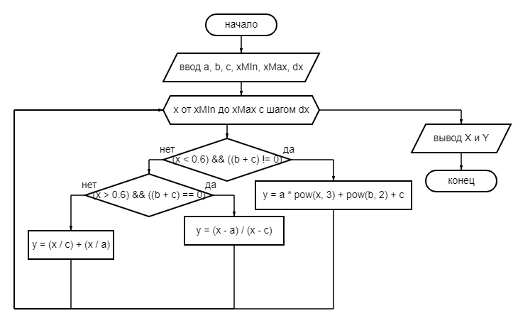

**2)Имя: read_double**   
Назначение: проверка переменной a на корректность ввода  
Входные данные: a(значение в градусах).   
Выходные данные: a(значение в градусах).  
Побочный эффект: отсутствует.   
Прототип: double read_double()  
  
Псевдокод:  
Цикл продолжается до тех пор, пока пользователь не введет корректное значение

Ввод числа x

Если предыдущее извлечение оказалось неудачным, то...

Возвращаем scanf в 'обычный' режим работы(обнуление битов состояния)

Удаляем значения предыдущего ввода из входного буфера

Если всё хорошо, то возвращаем x

Возврат значения x  
Блок-схема:

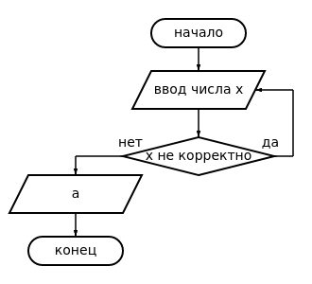  
  
**9.ЛИСТИНГ КОДА:**/*

Вычислить и вывести на экран в виде таблицы значения функции 𝐹 на интервале

𝑋нач, 𝑋кон с шагом 𝑑𝑥. Вид функции 𝐹 определяется индивидуальным вариантом.

Коэффициенты 𝑎, 𝑏, 𝑐 являются действительными числами. Значения 𝑎, 𝑏, 𝑐, 𝑋нач, 𝑋кон, 𝑑𝑥

вводятся с клавиатуры.

*/

#include <iostream>

#include <cmath>

#include <iomanip>

#include "lib.h"

using namespace std;

int main() {

// смена кодировки

system("chcp 65001");

double a = 0;

double b = 0;

double c = 0;

double xMin = 0;

double xMax = 0;

double dx = 0;

draw_line(20);

cout << "a = ";

a = read_double();

cout << "b = ";

b = read_double();

cout << "c = ";

c = read_double();

draw_line(20);

cout << "xMin = ";

xMin = read_double();

cout << "xMax = ";

xMax = read_double();

cout << "dx = ";

dx = read_double();

draw_line(20);

double y = 0;

cout << "| " << setw(7) << "X | " << setw(11) << "Y |\n";

draw_line(20);

for (double x = xMin; x < xMax + dx; x += dx) {

if ( (x < 0.6) && ((b + c) != 0) ) {

y = a * pow(x, 3) + pow(b, 2) + c;

} else if ( (x > 0.6) && ((b + c) == 0) ) {

y = (x - a) / (x - c);

} else {

y = (x / c) + (x / a);

}

cout << "| " << setw(4) << x << " | " << setw(8) << y << " |\n";

}

draw_line(20);

return 0;

}

**10.Пример выполнения программы:**

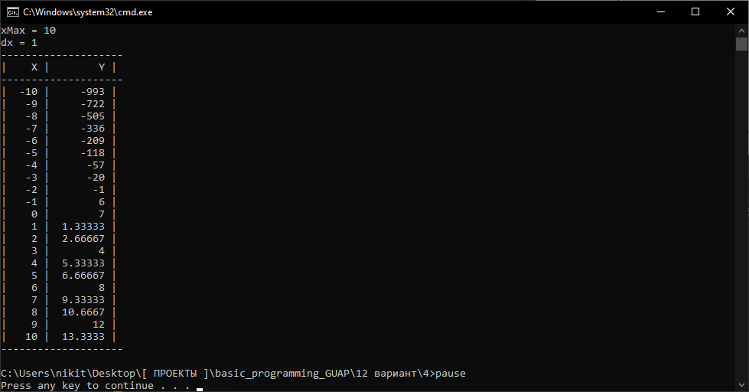

Видно, что результаты расчётов совпадают с тестовыми данными.

**11.Анализ результатов и выводы:**

В ходе этой лабораторной работы мы изучили основные управляющие структуры.

Из недостатков можно отметить то что таблица не самая красивая.

Из плюсов можно отметить то что оно правильно считает кусочную функцию.